Záverečná správa z 17.ročníka LŠT Koník

Letný šachový tábor Koník má za sebou už svoj ďalší ročník - sedemnásty – a dospelosť tak klope na dvere. Opäť prebiehal pod hlavičkou KŠN Bratislava, ŠKM Dunaj, ŠK Osuské a MŠA Interchess. Počet účastníkov číslom 124 prekonal všetky doterajšie rekordy napriek tomu, že vzhľadom na obmedzenú kapacitu zariadenia sme nemohli zobrať viacerých ďalších záujemcov. Presun na iné miesto však určite nechystáme, pretože počet účastníkov je, vzhľadom na komplexný program, na hornej hranici únosnosti.

Tak ako po minulé roky bola výborná nielen kvantita ale aj šachová kvalita účastníkov, veď sme na tábore privítali celkovo 5 aktuálnych majstrov Slovenska z MSR mládeže, 14 medailistov a spolu až 30 hráčov, ktorí sa umiestnili do šiesteho miesta vo svojich kategóriách. Ako sa opäť potvrdilo, záujem o podobné podujatie na Slovensku isto je a tak nám naozaj asi neostáva nič iné, ako v jeho organizácii pokračovať. Boj o cca 120-125 miest však bude asi ešte tvrdší ako naposledy.

Tento rok sme mali, tak ako počas tých minulých, medzinárodné zastúpenie, keď okrem 121 detí zo Slovenska, úspešne zastupovali zahraničie David Juračák a Filip Neumann z Českej republiky a Dominic James Earle, aktuálne žijúci v kazašskej Astane.

Vysoký počet účastníkov musí zákonite vždy znamenať aj vysoký počet vedúcich. Nám sa v priebehu roka podarilo predbežne dohodnúť kompletnú zostavu, ktorá bola ešte tesne pred táborom doplnená o ďalšie mená. Tento rok vyšlo aj oslovenie zaujímavých mien najmä pre tréning vyšších skupín a premiérovo sa tak najlepšej dvadsiatke venoval GM Robert Cvek. A veríme, že nie naposledy. Vzhľadom na rekordný počet účastníkov sme tento rok častejšie siahli najmä k bývalým účastníkom Koníka. Tí jednak poznajú program často aj niekoľko rokov a preto môžu od začiatku plnohodnotne nabehnúť do táborového kolotoča a taktiež sú plní elánu a vedia flexibilne zaskočiť na rôznych postoch. V drese vedúcich tento rok debutovali minuloročná neoficiálna dvojica Jakub Kopnický a Peter Macko a úplnými nováčikmi boli Martin Kuna a Martin Očko. Vzhľadom k počtu účastníkov, nie optimálnemu počasiu (veľké teplo) a organizácii jednotlivých disciplín to bol z môjho pohľadu najlepšie zvládnutý ročník. Tak rýchlo sme totiž viaceré súťaže nemali ukončené ešte nikdy predtým. Bolo to však aj nutné, keďže sme museli skončiť podujatie o pár hodín skôr, ako sme boli zvyknutí doteraz. Samozrejme, nemôžem nespomenúť už sedemnástu (!) účasť pána Ivana Pauličku, ktorý mal okrem jednej tréningovej skupiny tradične na starosti aj celú ekonomickú stránku tábora.

Počasie nám tento rok neprialo podľa našich predstáv, keď takmer po celých desať dní boli teploty nad 30 stupňov a riskovať fyzickú záťaž na slnku by bolo hazardom. Za celý čas zapršalo najmä vtedy, keď sme si to najmenej želali. Najmä v čase štartu orientačného behu, ktorý sa tak musel preložiť až o dva dni neskôr. Nakoľko všetky „outdoor“ aktivity (a nie je ich vôbec málo) sú počasím výrazne limitované, museli sme takmer každý deň riešiť športy doobeda a po večeri. Stratili sme tak síce veľmi potrebnú flexibilitu riešiť vždy to, kde nás najviac tlačila topánka, no nakoniec sme to dobrým plánovaním zvládli. Pri večerných či nočných poradách bolo sledovanie predpovede počasia priam rutinnou činnosťou a na základe toho bol vždy stanovený program na nasledujúci deň, spolu s presným časovým harmonogramom viacerých simultánne prebiehajúcich disciplín. Nezabúdalo sa na zabezpečenie záložného plánu. Bez týchto činností by nebolo možné absolvovať za taký krátky čas toľko rôznych disciplín.

Čo sa týka zdravotných problémov, situácia bola rovnako pokojná ako minulý ročník. Aj keď sa síce nedá povedať, že by sa pani zdravotníčka Emília Pauličková nudila, v porovnaní s pätnástym ročníkom (2016) to mala výrazne jednoduchšie. Aj niektorí účastníci, čo ako veľmi zranení a obviazaní, okamžite sami zahadzovali obväzy, keď zistili, že by sme ich nepustili na orientačný beh a nočný pochod. Boli to priam zázraky na počkanie...

Za veľké množstvo fotografií, videá a zabezpečenie livestreamov vďačíme Martinovi Očkovi. Počet fotografií, ako aj ich veľkosť, budem musieť istotne zmenšiť. Množstvo ich je možné nájsť na FB konte Klubu šachových nádejí, kde boli pravidelne umiestňované počas tábora. Za starostlivosť o kuchynku, rozdávanie desiat a olovrantov vďačíme už tradične najmä Zuzke Diviakovej, ktorej asistovala Mirka Makovičová.

Budíček pod taktovkou Tomáša Peričku a ranné rozcvičky pod vedením najmä mladších vedúcich, ako aj športové disciplíny a najmä iné fyzické aktivity „za odmenu“ výrazne vylepšovali kondíciu niektorých účastníkov a čiastočne míňali ich energiu. Museli sme riešiť aj zopár vecí, vrátane dvoch posledných varovaní. Tie zabrali, lebo sme tábor skončili v rovnakom počte ako sme ho začali, no budúci ročník bude istotne bez niektorých známych či menej známych mien. Drvivá väčšina účastníkov však bola disciplinovaná a aplikovala princíp zdravého rozumu a prípadne stačilo jedenkrát a dosť. Za to im patrí veľká vďaka.

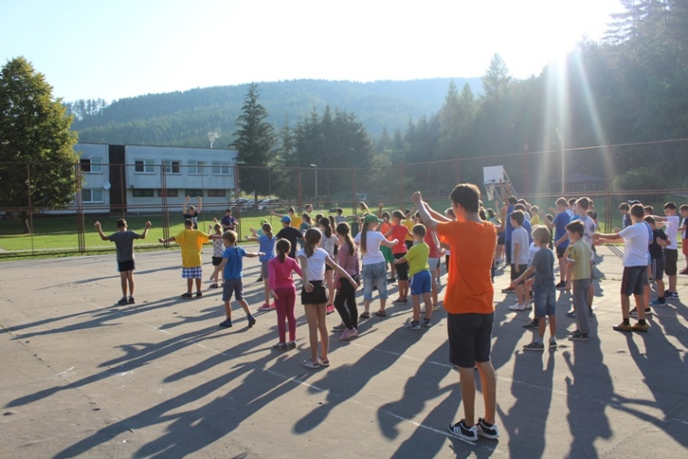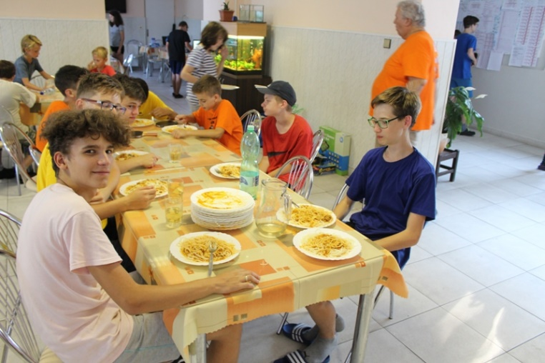

Čo sa týka stravovania, kuchyňa opätovne potvrdila svoje kvality a raňajky, obedy a večere sme riešili priebežne, nakoľko kapacita jedálne bola nižšia ako počet účastníkov a napríklad aj niektoré partie šachového turnaja sa natiahli dlhšie ako bolo plánované. Desiatu sme rozdávali následne priamo v jedálni alebo na ihrisku, olovrant sme zväčša využili ako druhú večeru. Špeciálnu cenu “Hlavný degustátor“ by získali viacerí, najmä starší, účastníci. Bufet síce tento rok otvorený nebol, no k dispozícii bola iná modla – automat. Perličkou bolo pretlačenie desaťeurovej bankovky cez otvor pre mince, čo následne dočasne zablokovalo všetok ďalší výdaj. K bankovke sa však paradoxne nikto z účastníkov neprihlásil.

Pitný režim bol zabezpečený priamo v jedálni nádobou, do ktorej bol dopĺňaný čaj resp. jemne osladená malinovka. Každý z účastníkov navyše dostal počas prvého dňa navyše fľašu s minerálkou, na ktorej mal svoju menovku a mohol ju využívať namiesto sklenených pohárov. Predišli sme tým aj možným zraneniam a najmä tým bola ľahko vyriešená možnosť pitného režimu aj v hracích miestnostiach či vonku pri športových aktivitách.

Ubytovanie bolo zabezpečené v komplexe GO Kľačno, pričom chlapčenskú časť tvorili už iba tri poschodia a dve izby a dievčenskú časť jedno kompletné poschodie a jedno takmer polovičné. Dievčatá postupne vytláčajú chlapcov z prízemia a uvidíme, či ho niekedy pokryjú aj celé. Po večierke zväčša stačilo navštíviť iba zopár vopred vytipovaných “VIP“ izieb.

Okrem ubytovania a jedálne sa v komplexe nachádzali aj priestory na šachový turnaj, učebne na tréningový proces, dva stolnotenisové stoly na turnaj a telocvičňa. Oproti minulému roku prišlo opäť k určitým zmenám interiéru aj exteriéru, kde pribudol krytý stan, ktorý poslúžil ako jedna z tréningových miestností.

Tak ako minulý rok všade fungoval internet, ktorý nám zjednodušoval prácu. Vďaka nemu sme mali možnosť dávať na web podujatia priebežné výsledky disciplín a už vyššie spomínané fotografie, videá a livestreamy. Aj keď občas potrénoval našu sebakontrolu, nakoľko na ňom viseli niektorí účastníci ako vrabce na elektrickom vedení. Na budúci rok tak silne zvažujeme obmedzenia týkajúce sa zariadení ako mobilné telefóny a pod.

Taktiež sme sa nemuseli po niektoré informácie vracať vždy k našim notebookom. Minuloročnou novinkou bolo vytvorenie aplikácie na nahrávanie výsledkov viacerých disciplín cez mobilných telefón a tak sme jednak mohli ľahšie zistiť, či sa už nejaký zápas dohral a taktiež sa rovno aktualizovali na webe Koníka. Systém spoľahlivo fungoval, mierne sme ho vyladili, no už teraz vieme jeho ďalšie možné vylepšenia. Ideálom by bolo vytvorenie softvéru, ktorý by rozpísal do denných harmonogramov všetky disciplíny tak, aby si časovo neprekážali, no to je skôr utópia.

Po minuloročnom prvom livestreame z podujatia sme túto činnosť tento rok rozbehli naplno. Pred prvým z nich boli rodičia vopred informovaní e-mailom a tak si mohli pozrieť naživo prenos priamo počas jedného táborového dňa a ostatní záujemcovia tak môžu ešte stále urobiť. Celkovo sme urobili počas tohto ročníka presných 20 videí, ktoré je možné pozrieť cez Facebook Klubu šachových nádejí.

Každoročne máme snahu o búranie štyroch stien brániacich rozvoju každého hráča, t.j. šachový tréning, psychológia, fyziológia a fyzická príprava. Upratovanie izieb a následné „odmeny“ v podobe cvičení majú učiť systematike a keď sa to nedarí, majú aspoň vplyv na fyzickú kondíciu. Rovnako funguje vylepšovanie kondície pri zabúdaní vecí (často hodnotné mobily, peňaženky s hotovosťou, časti oblečenia, atď..), prekročení večierky, používaní “vybraných slov“, nenahodení partií do spoločnej databázy, riešení prípadných nezhôd fyzickou cestou a ďalších iných zaujímavých aktivít. V týchto aktivitách sa niektorí jednotlivci, dvojice, či celé skupinky doslova vyžívali a tak sme ich priania “s veľkou dávkou empatie vypočuli“.

Obľúbenou minuloročnou novinkou boli večerné koncerty na gitare pre najlepšie izby v rámci bodovania izieb. Počet desiatok však prekonal aj minuloročný rekord a tak sme dokonca dvakrát museli situáciu operatívne riešiť jedným menším koncertom pre všetkých odmenených. Budúci rok už teda asi budeme musieť prejsť na štandard 10*.

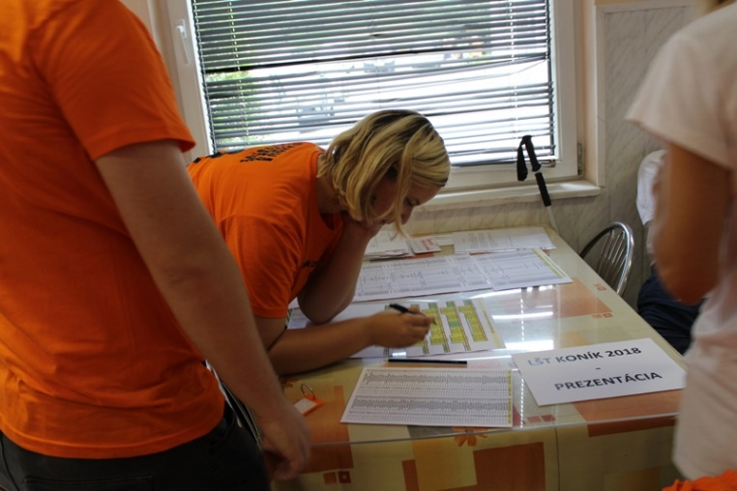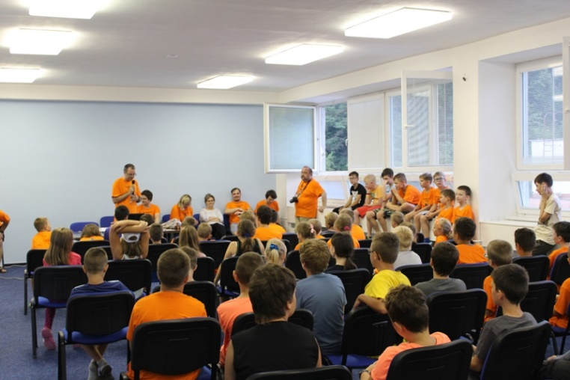

Po prvej večeri prebehol príhovor a žrebovanie účastníkov do družstiev. Nasadenie do jednotlivých košov bolo ako vždy na základe šachového ratingu, veku a športovej zdatnosti. O nezávislé žrebovanie sa postarali naši najmladší účastníci, pričom po vyžrebovaní vznikli originálne názvy družstiev, ktoré uvádzam v abecednom poradí: FC Drevené leňochody, Ja a ostatní, Jedovaté tučniaky, Kam sme sa to dostali, Koniec sveta, Lámači sŕdc, Malé koníky, Neprekonateľná stena, Otravné pomaranče, Smrtiaca kavaléria, Šachové medvede , Šachoví vikingovia. Následne prebehla nominácia jednotlivých členov družstva do tímovej súťaže zloženej z 15 rôznych disciplín. Oproti minulému roku v nej bol novinkou Hudobný kvíz o šachu.

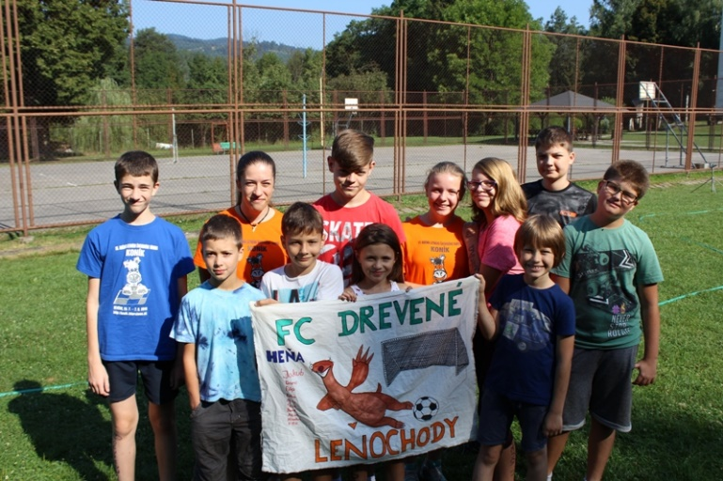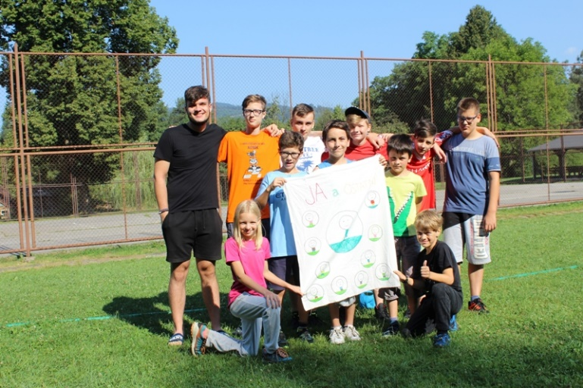

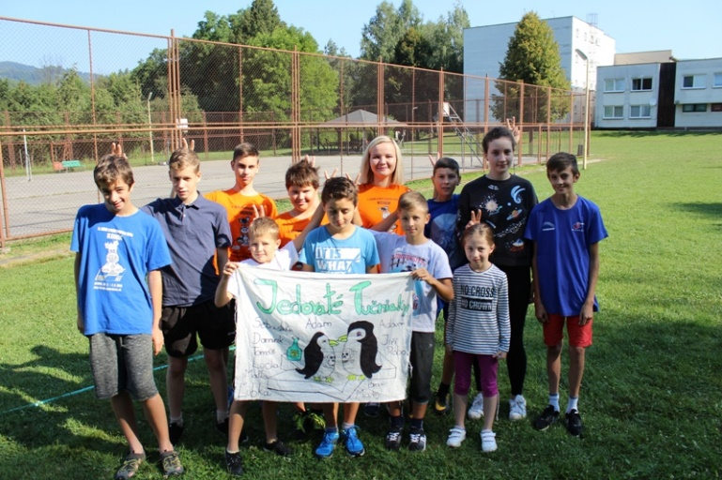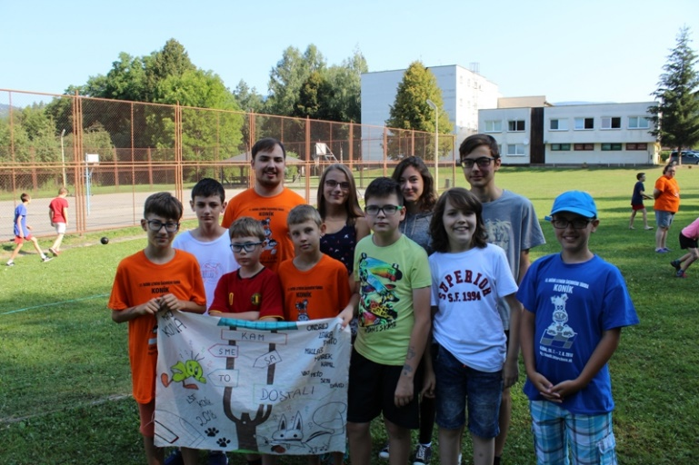

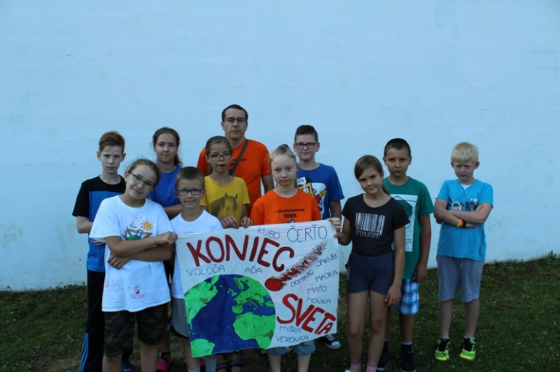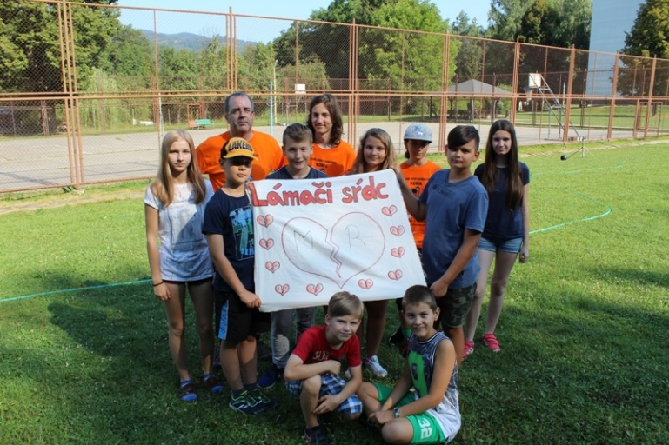

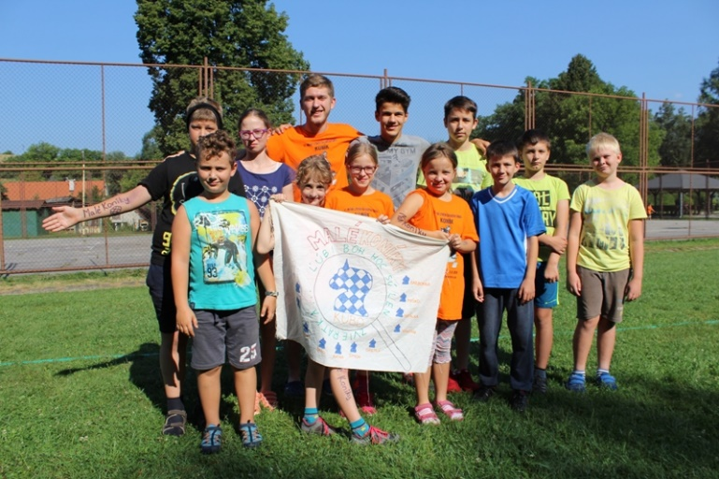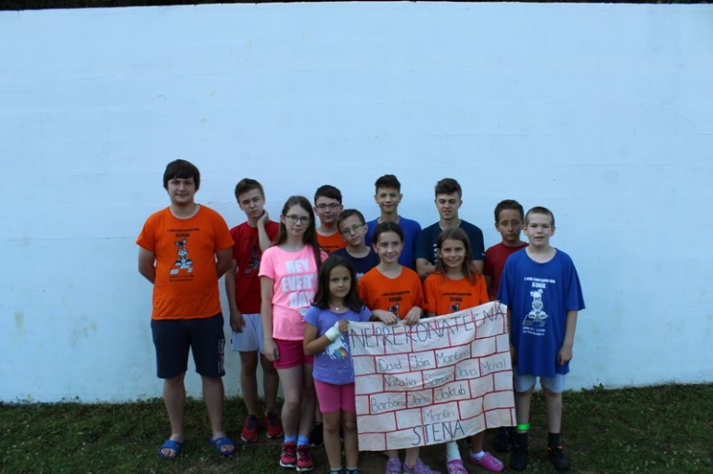

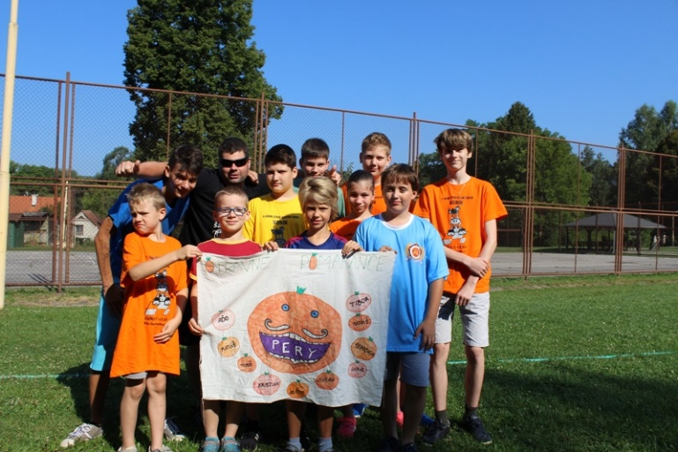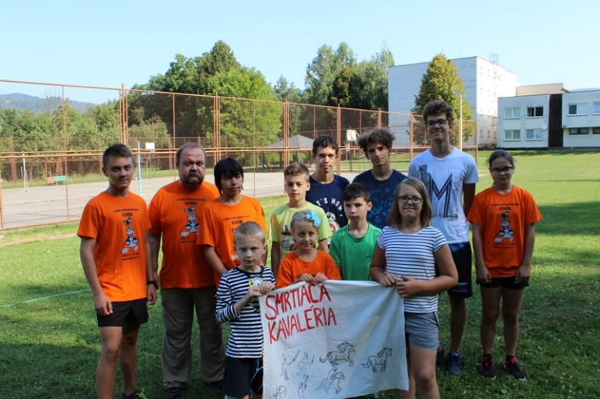

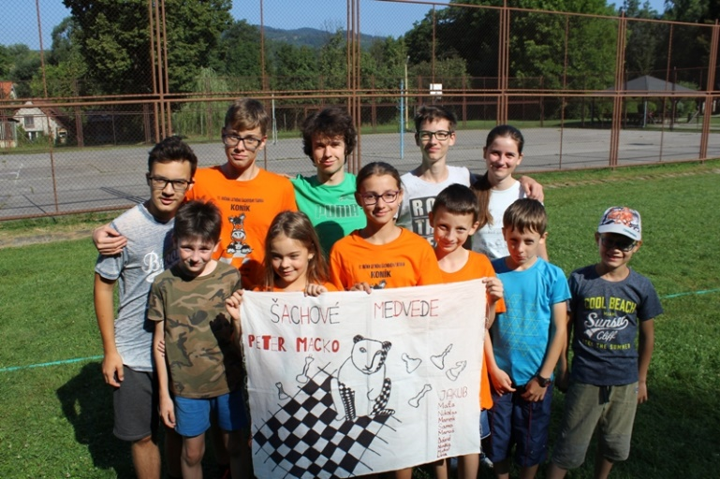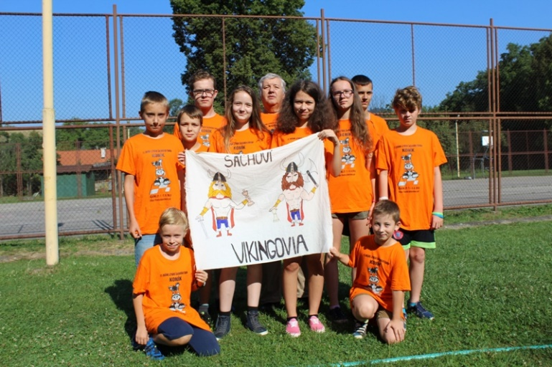

V bodovaní izieb bola veľká variabilita v dosiahnutých číslach, no celkový priemer bol suverénne vyšší ako všetky doterajšie ročníky. Nakoniec systémom štart-cieľ zvíťazila izba č.8 (Ema Čermáková, Veronika Dudoňová, Monika Klimková, Mária Mederlyová, Barbora Obročníková) s bilanciou 90/90 a ôsmymi hviezdičkami, s náskokom dvoch hviezdičiek pred izbou č.7 (Natália Havaldová, Jana Jankechová, Alžbeta Kapolková, Martina Šošovičková). Tretie miesto si pre seba vybojovala pätica z izby č.119 v zložení Lenka Bidulská, Karolína Harajová, Martina Krahulcová, Jana Šošovičková, Dominika Tomčíková ziskom 89/90 ku ktorým pridali aj sedem hviezdičiek. Tesne tak až v záverečnom náhodnom rozstreli predbehli izbu č.117. Najlepšia chlapčenská izba tento rok obsadila až piate miesto.

Prekážkový beh sa stal už počas úvodného víkendu korisťou družstva Šachové medvede, keď zvíťazilo veľmi tesne, s náskokom šiestich sekúnd. Druhé miesto obsadila Smrtiaca kavaléria a tretí skončil o ďalších päť sekúnd späť Koniec sveta. V jednotlivcoch zvíťazil Matúš Valovič o tri sekundy pred strieborným Oliverom Cukerom. O ďalšie dve sekundy späť bola bronzová dvojica Adam Cedzo a Tibor Mátis.

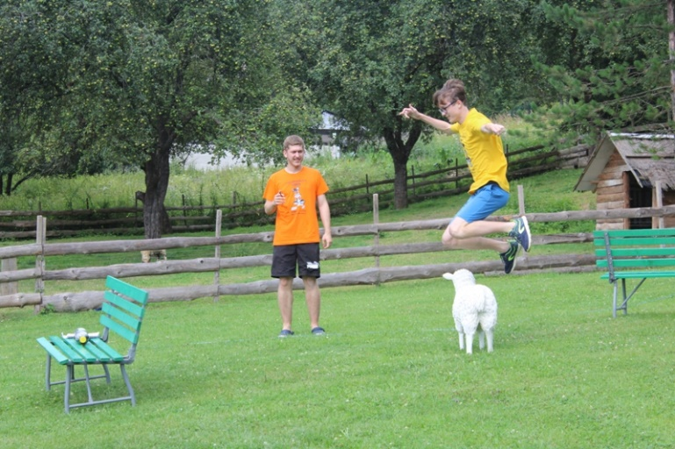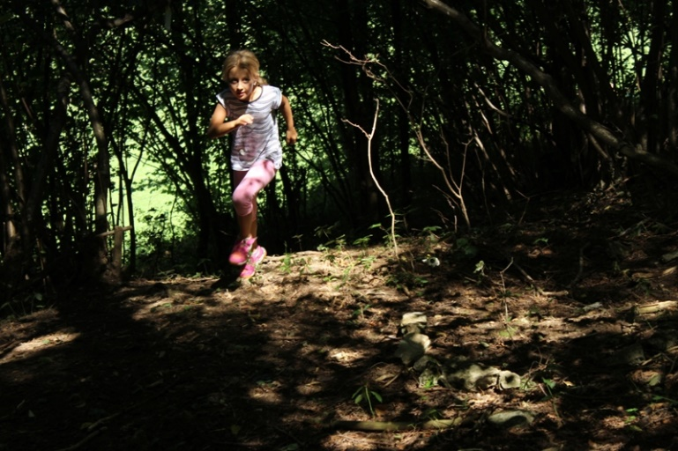

Orientačný beh sa tento rok obišiel bez väčších prekvapení, no viacerí minuli stanoviská a kvôli penalizáciám ostali hlboko v poli porazených. Kvôli neplánovanému dažďu sme ho museli presúvať až o dva dni a to už dokonca hrozilo aj jeho úplné zrušenie. Najväčším víťazstvom pre vedúcich je platnosť jednoduchej rovnice „počet štartujúcich účastníkov = počet účastníkov v cieli“. Tento rok sa to opäť podarilo, aj keď sme si užili chvíle napätia. Orientácia družstva Lámači sŕdc je zaznamenaná na livestreame, viacerí si trať ku svojej škode skrátili, prípadne zablúdili. Víťazom orientačného behu sa stal Martin Hrdlička a na druhom mieste skončil Martin Šándor, pričom obaja sa pritom ako jediní dostali pod výsledný čas šiestich minút. Tesne nad ním skončil bronzový Michal Valigurský. Všetci traja doplnili kvalitné bežecké výkony (pod 9 minút) výbornou pamäťou (bonusy okolo 3 minút) a tá ich vyniesla na medailové stupne. Výsledné časy účastníkov boli rôzne, od 5:37 až po 38:15.

V známej disciplíne kameň - papier - nožnice sa hralo opäť K.O. systémom a postupne naberali súboje na vážnosti. Hralo sa na dva víťazné sety do 11, pričom rozdiel musel byť 2 body (11:9, 12:10, atď..). Víťazom sa stal Pavol Loffay, ktorý vo finále vyhral 2:0 na sety. Dominic James Earle sa tak musel uspokojiť s druhým miestom. V zápase o tretie miesto uspel rovnakým výsledkom Karol Kostelanský, keď zdolal Ondreja Franka.

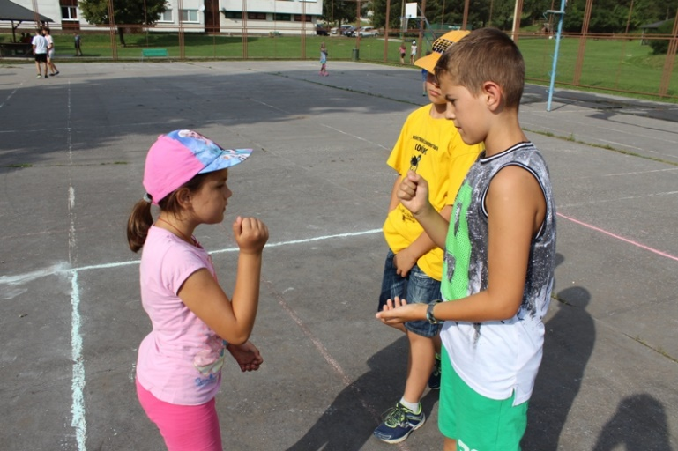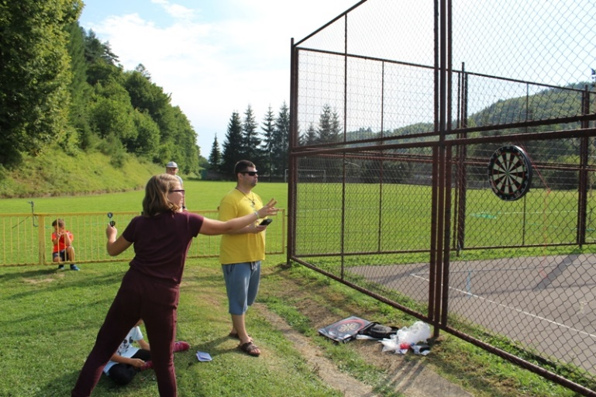

V šípkach účastníci opäť hádzali po družstvách. Následne najlepších dvanásť z nich postúpilo do dvoch semifinálových skupín a ďalej z každej z nich postúpili do finále dvaja najlepší a zo zvyšku dvaja ďalší s najvyšším počtom bodov. Víťazom sa stal Šimon Šalgovič (tretí po základnej časti) pred Jakubom Šošovičkom (do semifinále aj finále postup z poslednej možnej priečky) a Matúšom Valovičom. V družstvách boli najúspešnejší Šachoví vikingovia pred Malými koníkmi a Šachovými medveďmi.

Turnaj v pétanqué sa hral systémom dvoch šesťčlenných skupín. V jednotlivých zápasoch, hraných na štyri štvrtiny, prišlo niekoľkokrát k neuveriteľným zvratom. Turnaj sa stal nakoniec korisťou družstva Ja a ostatní, ktorí zvládli finále proti Otravným pomarančom “tesne“ 9:0. Na treťom mieste sa umiestnilo družstvo Šachoví vikingovia ktorí výhrou 6:5 prekonali Neprekonateľnú stenu. O rekordný masaker tohto ročníka sa postarali Otravné pomaranče, keď naložili Koncu sveta 14:1, no rekord Koníka v pomere 22:0 (z roku 2016) bezpečne odolal.

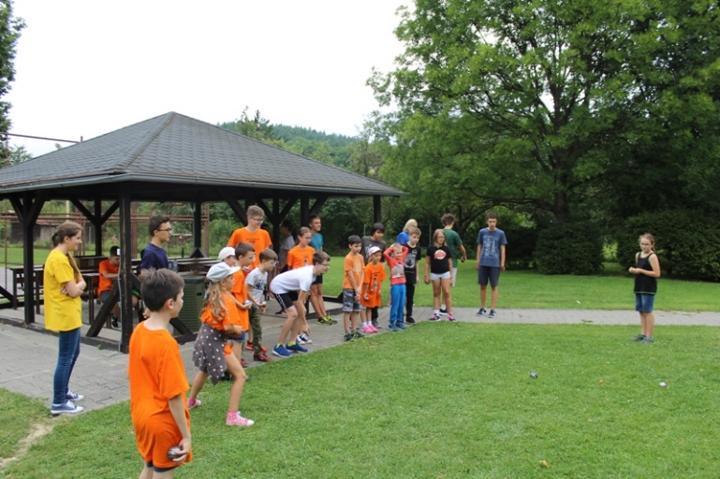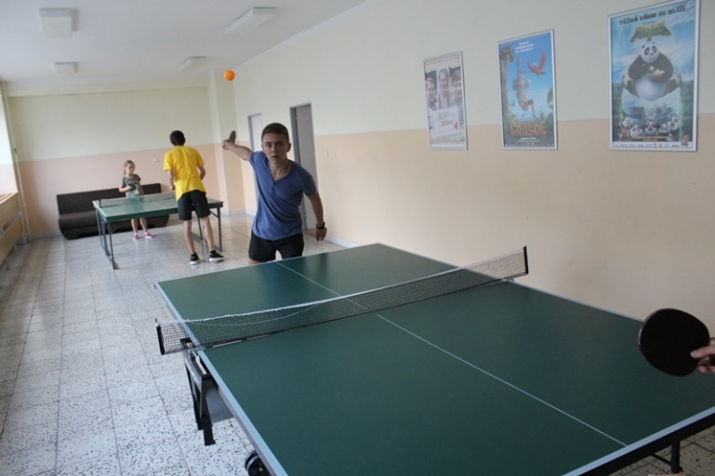

Turnaj v stolnom tenise mal opäť vysokú úroveň, pričom celkovo nám to tento rok vyšlo na 340(!) zápasov. Po bojoch v 30 kvalifikačných skupinách nastúpili do bojov v základných skupinách už aj štyria nasadení hráči. Postup zo základných skupín znamenal skončiť v TOP32, pričom najlepších šestnásť postupovalo do play-off. Minuloročný primát potvrdil Jakub Šošovička, ktorý vo finále zdolal Martina Šándora v pomere 3:0. Tretie miesto pre seba vybojoval Adam Cedzo, čím odsunul na to štvrté semifinalistu Matúša Valoviča. Perličkou je, že ten na ňom skončil už štvrtý raz po sebe!!!

Futbalový turnaj sme aj tento rok odohrali takmer výlučne na tráve, no mali sme aj niekoľko zápasov v telocvični. Pre veľké množstvo účastníkov a najmä veľké vekové rozdiely boli družstvá už minulý rok rozdelené na dve polovice – mladších a starších (resp. slabších a silnejších). Zápas sa tak hral netradične (aj keď na Koníku vlastne tradične) na štvrtiny, keď sa vždy striedali systémom mladší - starší – mladší - starší. Po bojoch v dvoch základných skupinách postupovali ich víťazi priamo do semifinále a družstvá na druhých a tretích miestach odohrali medzi sebou štvrťfinálové zápasy. Následne sa odohrali obe semifinále ako aj zápasy o umiestnenie a teda o 5., 7., 9. resp. 11.miesto. V zápase o tretie miesto ani vo finále sa diváci v riadnom hracom čase z gólu tešiť nemohli a tak rozhodli až penalty. Tretie miesto pre seba vybojovali Otravné pomaranče, ktoré zdolali Šachových vikingov a vo finále zdolali Ja a ostatní Šachové medvede. Najlepším strelcom turnaja sa stal Marián Tarageľ, najlepším brankárom (resp. brankárkou) Veronika Dudoňová a najužitočnejším hráčom Tibor Mátis.

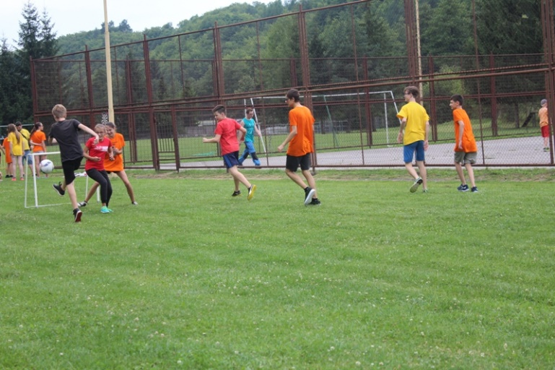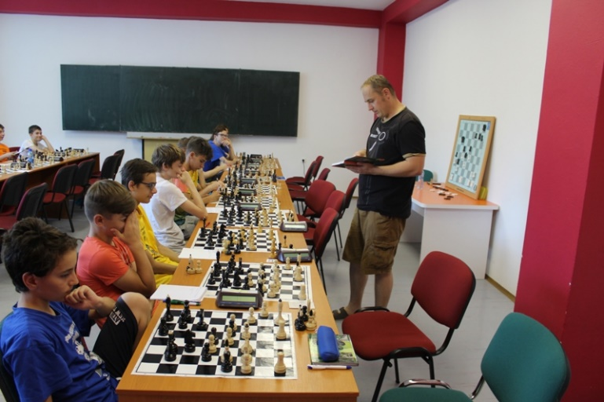

Nakoľko sme však tábor šachový, prebiehali v ňom samozrejme najmä aktivity šachové. Účastníci boli rozdelení do jedenástich tréningových skupín a počas tábora sme sa im venovali pomocou tréningov a prednášok. Tréningové miestnosti sa nachádzali v turnajových miestnostiach ako aj v ďalších učebniach, v kuchynke a vybrané skupiny trénovala v altánku resp. v krytom veľkom stane. Magnetom bol isto najmä GM Robert Cvek, ktorý okrem tréningov najsilnejšej skupiny urobil počas svojho pobytu aj dve večerné prednášky pre záujemcov ľubovoľnej výkonnosti a v priebehu jednotlivých kôl bol záujemcom k dispozícii na rozbory partií. Okrem neho sa trénersky účastníkom venovali Matej Čertík, Rastislav Diviak, Rudolf Diviak, Michal Jozefek, Henrieta Kopnická, Martin Kuna, Peter Macko, Martin Očko, Peter Paleček, Ivan Paulička a Tomáš Perička. Prvé dni boli účastníci rozdelení najmä podľa ratingov a veku, nastali aj viaceré presuny tých lepších a ambicióznejších z jednotlivých skupín smerom nahor respektíve iných smerom opačným.

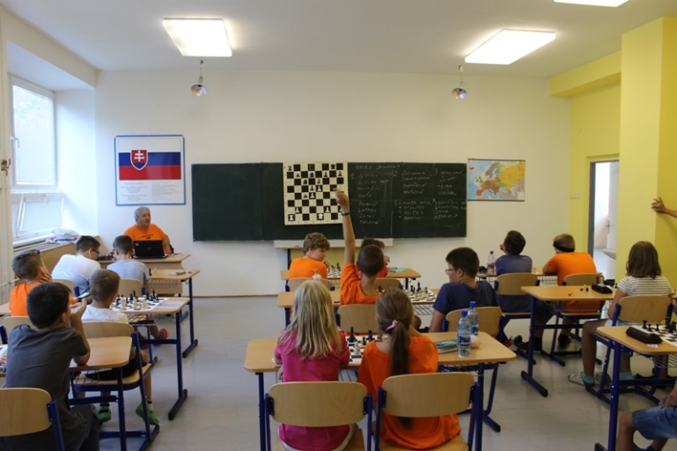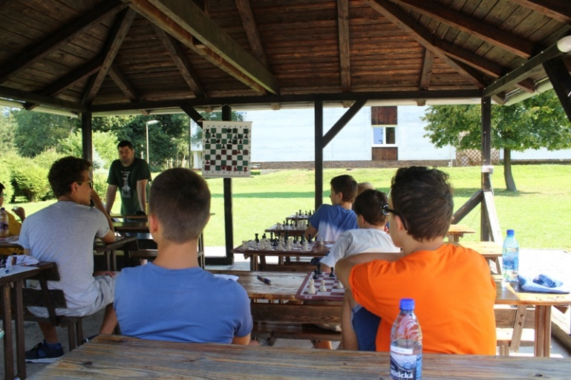

Bleskový turnaj najlepšie zvládol Adrian Zetocha, ktorý v rozhodujúcom ôsmom kole zdolal dovtedy vedúceho a neskôr druhého Sebastiána Lukáša Kostolanského. Tretí skončil Ondrej Vadila, ktorý mal zo skupiny sedembodových najlepšie pomocné hodnotenie. Extra blitz sa tentoraz nekonal, keďže v nahustenom programe logicky dostali prioritu tie disciplíny, ktoré bolo nutné dokončiť, resp. ktorých sa zúčastnila väčšia časť účastníkov.

V hlavnom turnaji, ktorý sa hral tempom 1 hodina na partiu s 30-sekundovou bonifikáciou za každý vykonaný ťah, sme ponechali systém bodovania 3 body za výhru, 1 bod za remízu a samozrejme 0 bodov za prehru. Rezultatívnosť partií bola 84,2%, pričom na prvých desiatich šachovniciach bola 76,7%. Nakoľko turnaj nejde na zápočet FIDE, je skvelou príležitosťou otestovať si nové otvorenia a vyskúšať si hrať každú partiu naplno. Napriek tomu, že každá remíza bola viac či menej stratou a zväčša sa hralo, našlo sa aj viacero “remíz bez boja“.

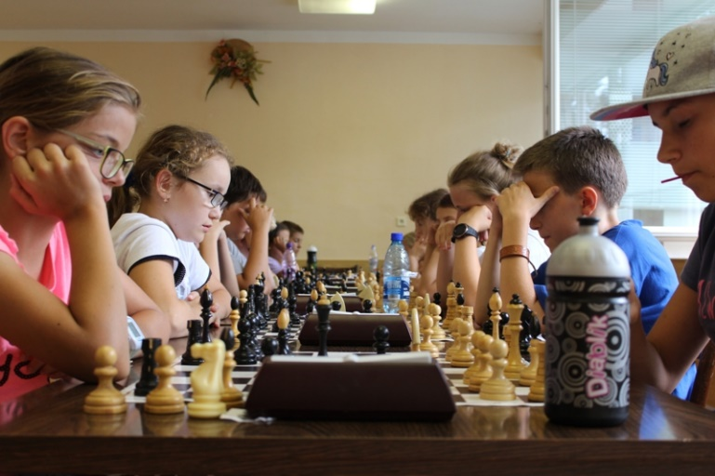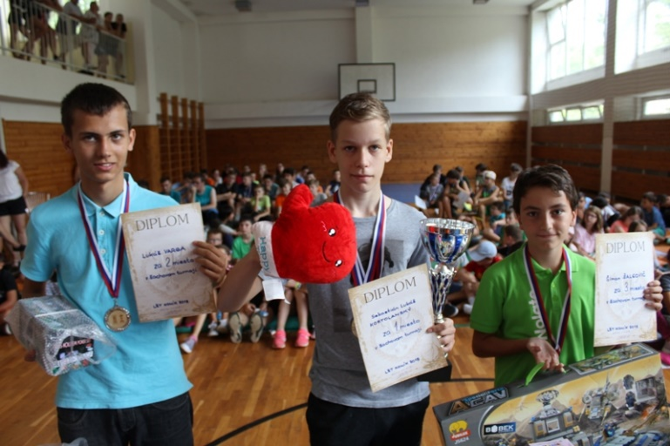

Víťazom sa stal suverénne 25-bodový Sebastián Lukáš Kostolanský (ŠK Slovan Bratislava), ktorý v turnaji stratil iba dva body za remízu v poslednom kole s nakoniec štvrtým Jakubom Šošovičkom. Na druhom mieste skončil Lukáš Varga (TJ Slávia Košice), ktorý nazbieral 21 bodov, keď dve prehry kompenzoval siedmymi výhrami. Tretie miesto pre seba ziskom 20 bodov vybojoval Šimon Šalgovič (ŠK Doprastav Bratislava). Kategóriu dievčat vyhrala Adriana Vozárová (Interchess CVČ Malacky) so ziskom 19 bodov pred Dominikou Tomčíkovou (TJ Slovan Rajecké Teplice) a Simonou Koreňovou (Liptovská šachová škola), ktoré zhodne získali bodov osemnásť. Kategóriu do 11 rokov (ročník 2007 a mladší) vyhral Samuel Havalda (KŠN Bratislava) pred Jakubom Rakovským (NŠK Nitra) a Marekom Tobiasom Janíkom (Liptovská šachová škola), keď všetci nazbierali rovnaký počet bodov, konkrétne šestnásť. Medailisti celkového poradia a kategórií dievčat a do 11 rokov získali medaile a diplomy a celkový víťaz a najlepšie dievča získali aj poháre. V kategórii do 9 rokov bola najlepšia trojica odmenená diplomami. Do 9 rokov zvíťazil 13-bodový Marek Ďurovka (ŠK Junior CVČ Banská Bystrica) pred Timeou Haásovou (ŠK Rajec), ktorá získala rovnaký počet bodov a Jonášom Ďuranom (CIS Premium), ktorý získal 12 bodov. Všetci účastníci si domov odniesli okrem cenných nových šachových skúseností aj vecné ceny.

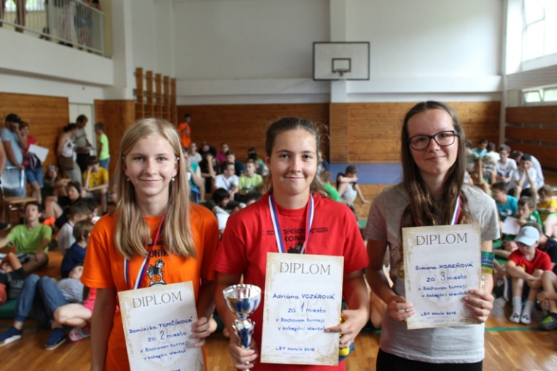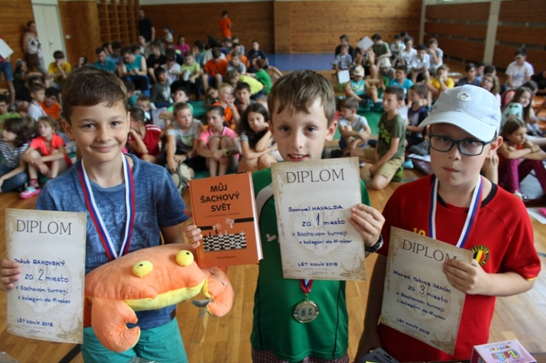

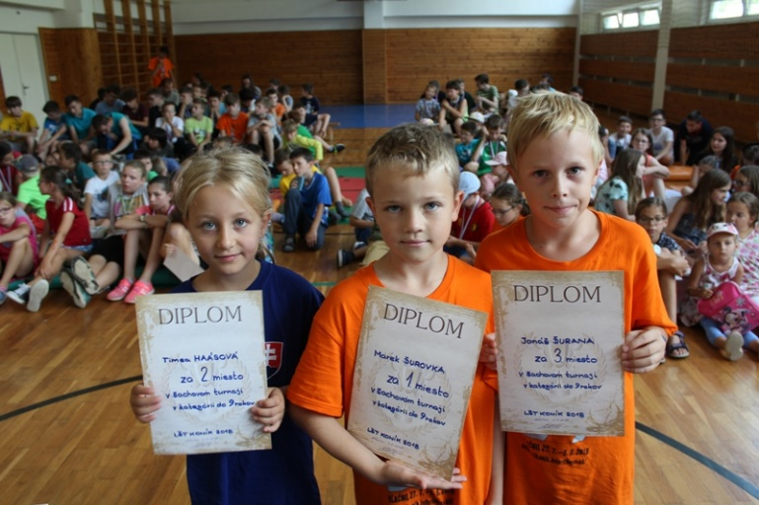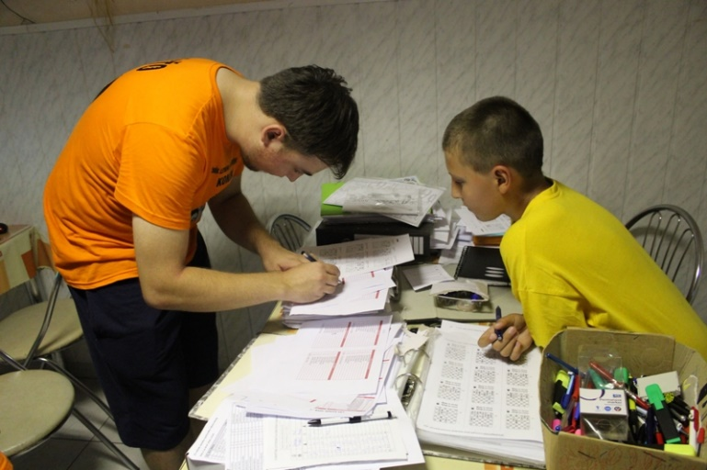

Čo sa týka turnaja, ešte je potrebné spomenúť nahadzovanie partií za účelom vytvorenia databázy partií. Záštitu nad nahadzovaním opäť prevzal Peter Paleček a tak ako už posledné roky býva dobrým zvykom, máme všetky odohrané partie. Niektorí účastníci sa vôbec prvý raz stretli s týmto šachovým softvérom, ale menšie či väčšie úskalia zvládli. Tréneri budú mať teda doma opäť čo analyzovať.

Okrem toho vždy čakalo piatich najrýchlejších hráčov kola, ktorí v ňom zaznamenali prehru, stretnutie s našou “veľmajsterkou Eufrazínou Gambitovou“, ktorá sa hráčom svojsky snažila vysvetliť príčiny ich rýchlych koncov. Témy boli najmä nasledovné: Na čo sú dobré šachové hodiny, Prečo premýšľanie nebolí, Prečo by ruka mala poslúchať hlavu, Prečo je dôležité v otvorení vyvíjať figúry a urobiť rošádu, Prečo je dôležité všímať si hrozby nášho súpera a podobne. Viacerým sa rozbory páčili až natoľko, že sa k nej pravidelne vracali

V riešiteľskej súťaži nenechal nič na náhodu Martin Šándor (minulý rok skončil druhý), ktorý získal plný počet bodov (51). Vystriedal tak na tróne minuloročného víťaza Jakuba Šošovičku, ktorý skončil ziskom 48 bodov na druhom mieste a tretí bol Lukáš Varga so 46 bodmi a lepším časom pred štvrtým Sebastiánom Lukášom Kostolanským.

Okrem toho počas tábora bežala aj súťaž v dobrovoľnom riešení diagramov. Do súťaže sa zapojilo celkovo iba 58 zo 124 účastníkov. Slabší riešili najmä jednoťažky, či dvojťažky, tí lepší najmä trojťažky resp. štúdie. Z prvého miesta sa mohol tešiť Róbert Bajnok ziskom 68 bodov, ktorému jedinú konkurenciu robil Martin Šándor, ktorý nazbieral 55,5 bodu. Na tretie miesto dosiahol Lukáš Varga a stačilo mu na to 39 bodov. Viacerí reprezentanti, medailisti a užšia či širšia slovenská špička sa môžu červenať, pretože neodovzdali ani jediný papier. V lepšom prípade si možno už vstúpili do svedomia a doma opäť zarezávajú... Z družstiev boli najúspešnejší riešitelia družstva Jedovaté tučniaky (180,5 bodu) pred Malými koníkmi (163,5 bodu) a Otravnými pomarančmi (110 bodov).

Okrem týchto súťaží sme do celkového bodovania zaradili aj tímovú súťaž, ktorá pozostávala z 15 disciplín. Do nich sa mohli účastníci zaradiť sami, pričom každý z družstva musel byť minimálne v dvoch z nich a maximálne v troch. Čo všetko sa započítavalo? Americký žolík (Simona Bochničková), Človeče nehnevaj sa! (Jakub Rakovský), Frisbee (Smrtiaca kavaléria – Daniel Compel, Oliver Cuker, Jakub Zahorček), Hudobný kvíz o šachu (Lámači sŕdc – Lukáš Kossuth, Jana Šošovičková, Matúš Valovič), Krycie mená (Jedovaté tučniaky – Róbert Bajnok, Tomáš Béreš, Adam Cedzo), Maľované krížovky (víťazstvo si rozdelili až štyri družstvá), Maľovanie (Koniec sveta – Mária Mederlyová, Michaela Smidová), Námorná bitka (Kristián Kapec), Pexeso (zasa a opäť Marek Tobias Janík), Streetbal (Jedovaté tučniaky – Róbert Bajnok, Tomáš Béreš, Adam Cedzo), Strelené kačice (Jakub Orgoň), Sudoku (prvé miesto delilo až šesť družstiev), Tajomstvo podzemia (Smrtiaca kavaléria – Kristián Kapec a Tomáš Kossuth), Vedomostný test o šachu (Neprekonateľná stena – Samuel Babják, Dávid Gžib, Michal Krajčírik) a Vybíjaná (Kam sme sa to dostali – Marek Tobias Janík, David Juračák, Sebastián Maťo). V zátvorkách sú uvedení víťazi jednotlivých disciplín.

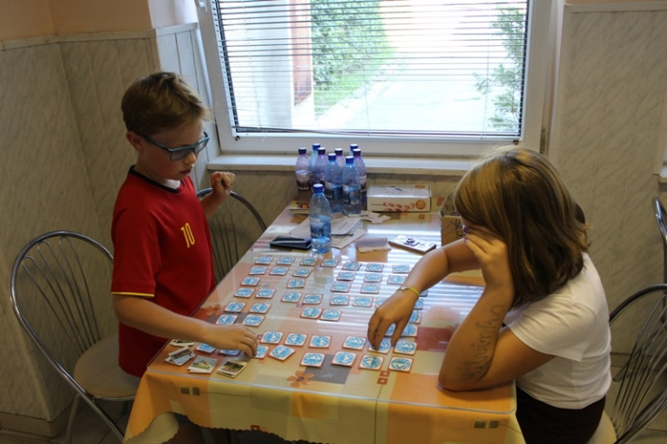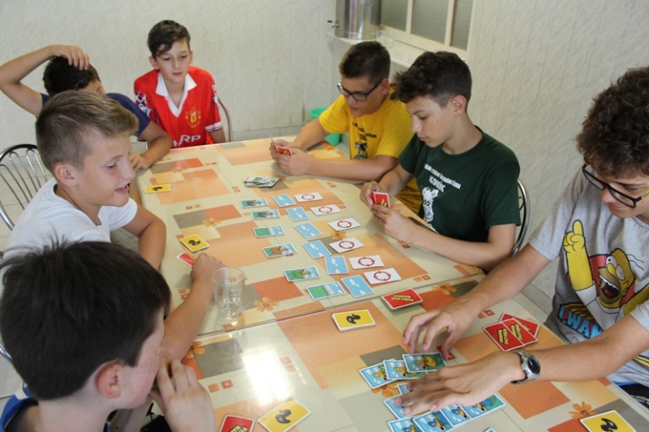

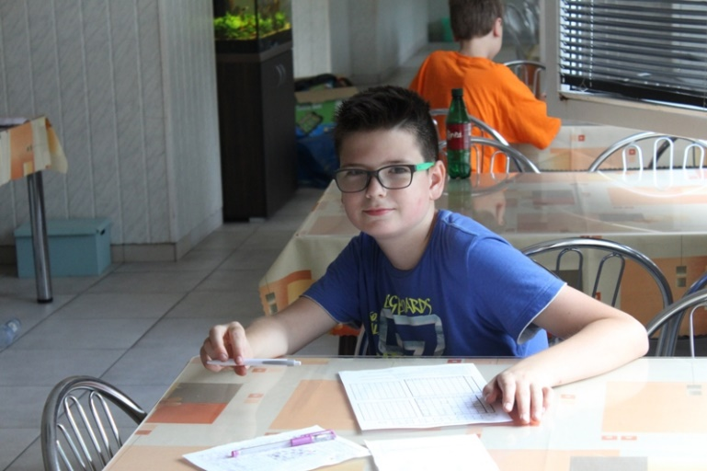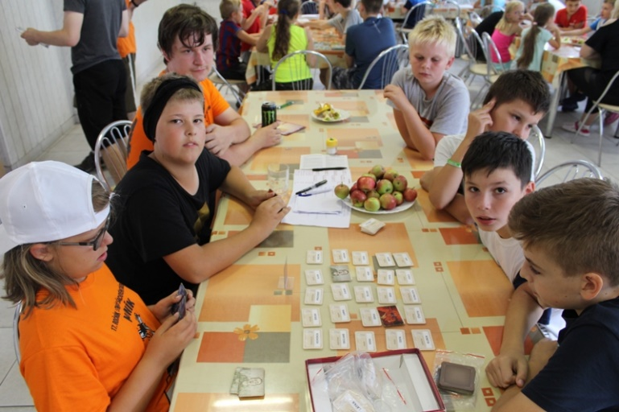

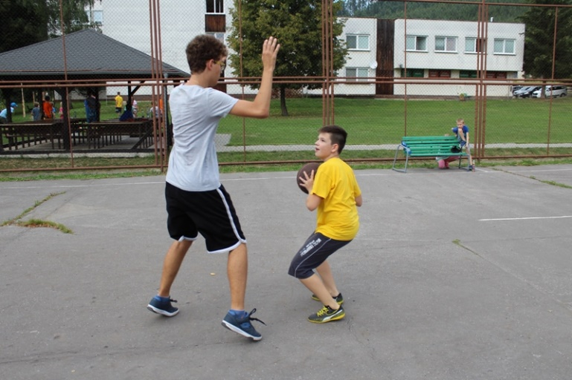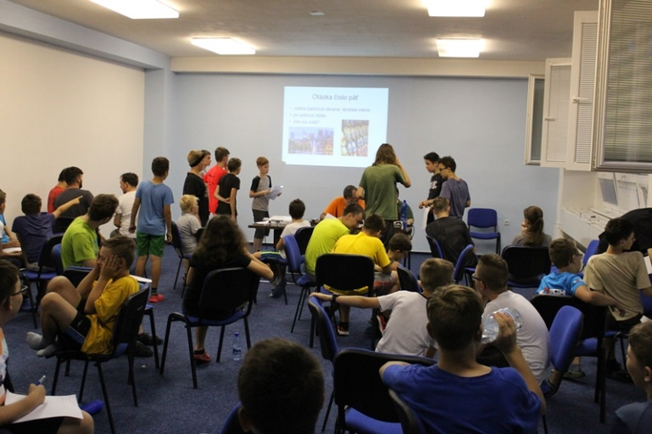

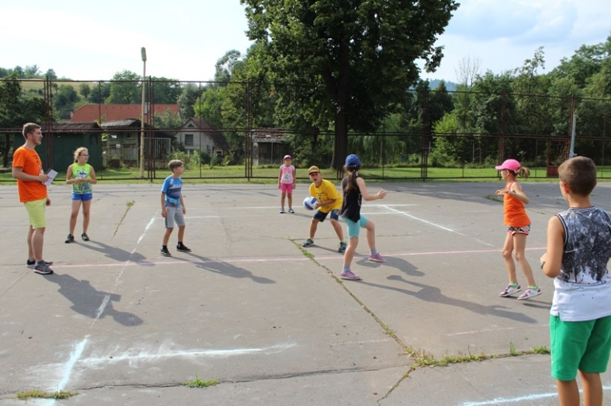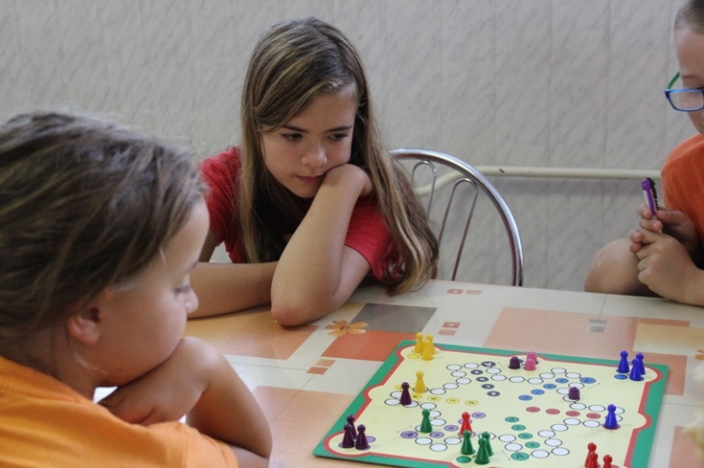

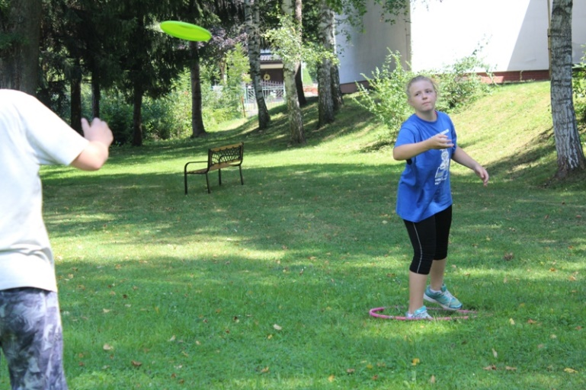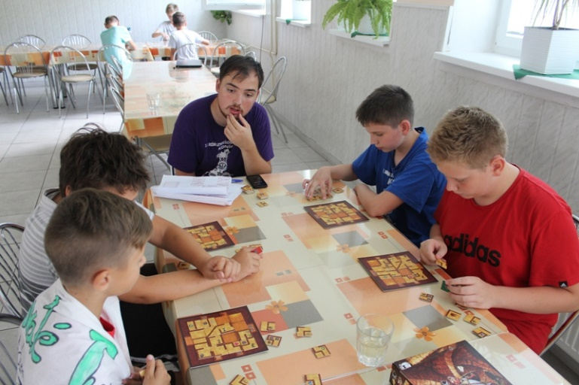

Poradie súťaže družstiev napokon dopadlo nasledovne: Na prvom mieste v súťaži družstiev sa ocitli Jedovaté tučniaky v zložení Róbert Bajnok, Branislav Balušík, Tomáš Béreš, Adam Biskupič, Adam Cedzo, Sebastián Lukáš Kostolanský, Jiří Koška, Martina Krahulcová, Matej Krajčírik, Lucia Magdová a Dominik Petrek. Vďaka zisku 664,50 bodov sa mohli tešiť zlatým medailám. Spolu s nimi sa mohla zo zlata tešiť vedúca Ľubica Čelústková. Druhé miesto obsadilo a strieborné medaile si domov odnieslo družstvo Neprekonateľná stena v zložení Samuel Babják, Dávid Gžib, Martin Hamaš, Ján Horváth, Natália Ivanecká, Jana Jankechová, Michal Krajčírik, Jakub Lukáč, Barbora Obročníková, David Petrek a Martina Šošovičková. Získali 640,00 bodov a na medailu si tak siahol aj vedúci Michal Jozefek. Na treťom mieste skončilo družstvo Otravné pomaranče v zložení Simona Bochničková, Marek Ďurovka, Kristián Kapec, Tomáš Kossuth, Matúš Krivošík, Tibor Mátis, Matúš Mindek, Lukáš Strapec, Krištof Višváder a Adrian Zetocha s celkovým ziskom 622,50 bodu. Z bronzovej medaily sa tak mohol tešiť aj vedúci Tomáš Perička.

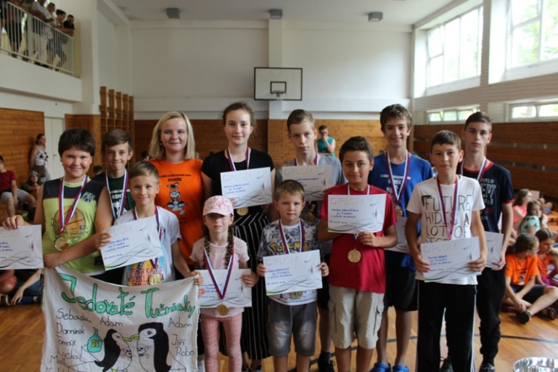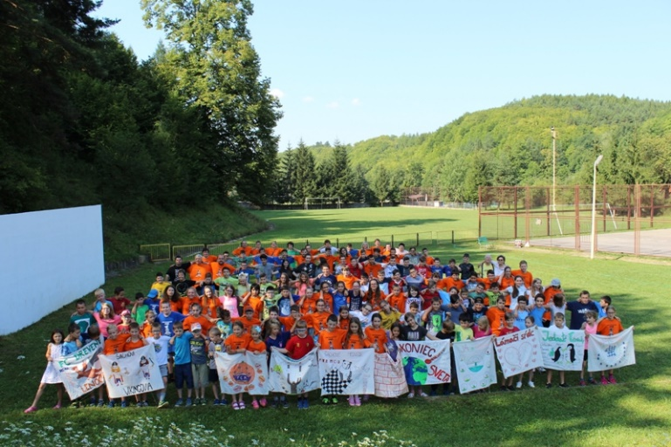

Z pohľadu historických štatistík sa na čele opäť prepisovalo poradie, keď do druhej desiatky najúspešnejších účastníkov súťaží družstiev sa dostali Martina Krahulcová, David Petrek a Tomáš Kossuth. Už svoju celkovo tretiu medailu získali aj Dávid Gžib a Matúš Mindek. Keď už sme pri histórii, dodajme, že za všetky ročníky sme mali celkovo 1095 účastí o čo sa postaralo 411 rôznych účastníkov súťažiacich v 147 rôznych družstvách.

V rámci záverečného vyhlasovania výsledkov ostáva spomenúť dva diplomy, ktoré dostali Lucia Magdová a Samuel Baňas ako najmladší účastníci turnaja.

Z programu tohto ročníka mi ostáva spomenúť už iba nočný pochod, ktorý sme zvládli absolvovať až v poslednom možnom termíne. Svietiace náramky, ktoré dostal každý účastník pred odchodom do lesa, splnili cieľ, keďže sme sa naspäť úspešne vrátili všetci

Veľký záujem u účastníkov vzbudilo aj vystúpenie Lukera, ktorý nám až z Prahy prišiel predstaviť Light Art Show, čo je v skratke maľovanie svetlom na plátno. Po viacerých vystúpeniach na rôznych kontinentoch a veľkomestách ako napríklad Dubaj či Las Vegas si tak mohol zaškrtnúť aj Kľačno. Budúci rok tak možno pripravíme aj niečo ako workshop, aby si mohli účastníci túto zaujímavú techniku vyskúšať aj sami.

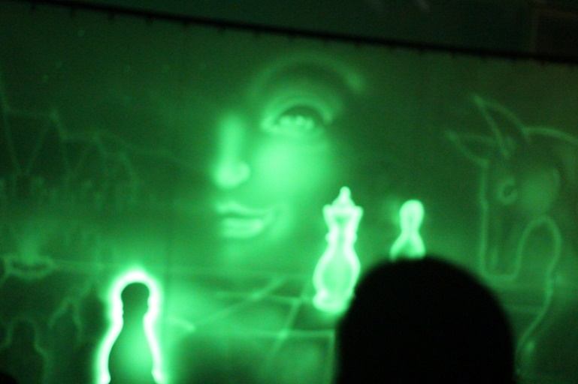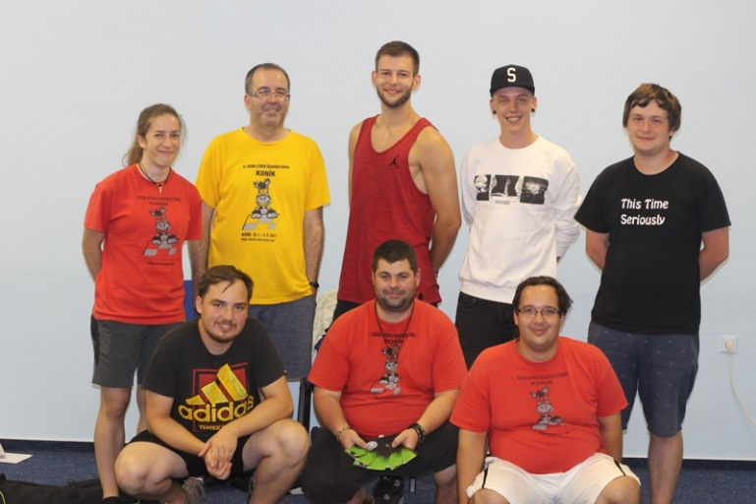

Čo si želať na záver? Budúci ročník ostávame opäť v priestoroch GO Kľačno. Termín je zarezervovaný na 5.7.-14.7.2019. Prečo zmena oproti tradičnému termínu uprostred prázdnin? V prvej polovici augusta 2019 sa majú konať v Bratislave ME mládeže v šachu a termínová kolízia nám velí na jeden rok ustúpiť. Po ňom sa však vrátime “do starých koľají“. Vydanie táborových propozícií bude z vyššie uvedeného dôvodu najneskôr v januári. Isto budú opäť nejaké obmedzenia čo sa týka možného prihlasovania sa účastníkov. Samozrejme budú aj možné vekové výnimky, len sa budú hodnotiť individuálne, s dôrazom na správanie počas predchádzajúcich ročníkov, vrátane a najmä, toho posledného. Garantovanie účasti bude opäť vyžadovať zaslanie všetkých vecí, ktoré budú uvedené v propozíciách. Na ústne prihlásenia, resp. na nekompletné prihlášky sa nebude brať žiadny ohľad. Realizácia bude systémom “Kto skôr príde...“ Opätovne budú podmienky pre akceptovanie účasti dieťaťa na tábore také, že už teraz je viac či menej jasné, že niektorí nimi asi jednoducho neprejdú. Bude to však pre dobro všetkých ostatných. Oficiálna prihláška bude platiť opäť až po oficiálnom potvrdení účastníka vedúcimi. Predpokladám, že prihlasovanie bude možné realizovať už začiatkom budúceho kalendárneho roku.

Chceme sa určite neustále zlepšovať a preto si isto aj na budúci rok nejaké novinky opäť pripravíme. Už aj teraz máme množstvo zaujímavých podnetov, ktoré veríme, že zefektívnia fungovanie počas tábora a máme v pláne sa im venovať.

Na záver by som sa chcel ešte raz veľmi pekne poďakovať všetkým osobám, ktoré mi tento ročník (resp. minulé ročníky) pomohli zorganizovať a bez ktorých by to jednoducho nefungovalo. Toto podujatie je dlhodobo postavené na nezištnej pomoci, spolupráci, korektných ľudských vzťahoch, množstve zábavy, dobrej nálady a pozitívnej energie. Šesť dní dovolenky, po ktorých by ste si mali vziať ďalšiu na rekonvalescenciu, je už našim dlhoročným údelom. No vďaka množstvu vašich pozitívnych reakcií máme pred sebou každoročne veľký záväzok túto akciu zopakovať. A tak sa isto stretneme s viacerými z vás aj budúci rok, počas 18.ročníka nášho Koníka!

za všetkých vedúcich
Miroslav Roháček

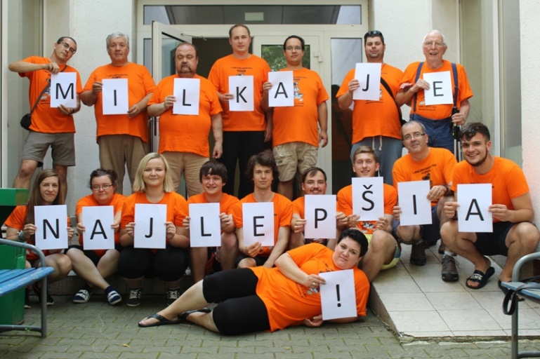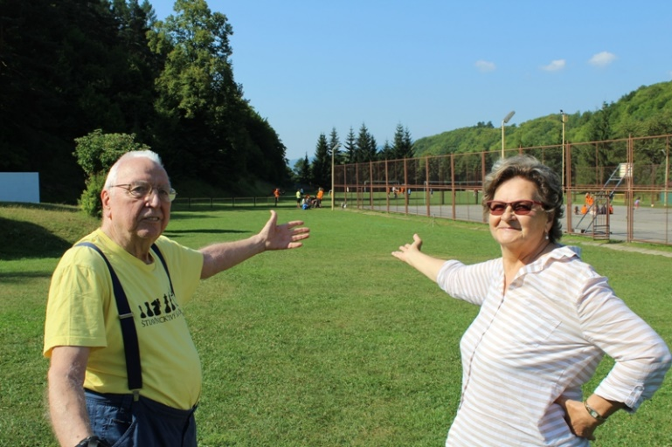

P.S: Na úplný záver veľké úprimné poďakovanie manželom Pauličkovcom, ktorí sa zapísali hrubou a nezmazateľnou čiarou do táborovej histórie a bez ktorých by Koník isto nebol Koníkom. Pri svojej tohtoročnej avizovanej poslednej účasti v pozícii vedúcich ho dotiahli tesne pred hranicu dospelosti a tak bude budúci ročník pre nás, pamätníkov, zvláštny a iný.

